Методика «Лесенка»
Цель: для определения самооценки младших школьников.

Рисуем на листе бумаги лестницу из 10 ступенек.
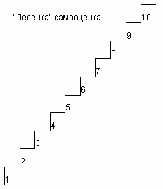
Показываем ребенку лесенку и говорим, что на самой нижней ступеньке стоят самые плохие мальчики и девочки.
На второй – чуть-чуть получше, а вот на верхней ступеньке стоят самые хорошие, добрые и умные мальчики и девочки.
На какую ступеньку поставил бы ты себя? (Нарисуй себя на этой ступеньке. Можно нарисовать 0, если ребенку трудно нарисовать человечка).

Обработка результатов:
1-3 ступенька – низкий уровень самооценки (заниженная);
4-7 ступенька – средний уровень самооценки (правильный);
8-10 ступенька – высокий уровень самооценки (завышенная).

